Техническое задание

на проведение Процедуры закупки

НА ПОСТАВКУ И МОНТАЖ УЛИЧНОЙ МЕБЕЛИ И МАЛЫХ АРХИТЕКТУРНЫХ ФОРМ НА ТЕРРИТОРИИ ЮЖНОЙ ПЛОЩАДИ, ОБЪЕКТ ТЕХНОПАРК ПО АДРЕСУ: РОССИЙСКАЯ ФЕДЕРАЦИЯ, Г. МОСКВА,

ТЕРРИТОРИЯ СКОЛКОВО ИННОВАЦИОННОГО ЦЕНТРА, ПЛАНИРОВОЧНЫЙ РАЙОН D2

Заказчик:
Общество с ограниченной ответственностью «Технопарк «Сколково».
Предмет закупки:
Поставка и монтаж уличной мебели и малых архитектурных форм на территории Южной площади согласно Спецификации (Приложение №1).
Объект, для которого оказываются услуги:
«Технопарк» на территории Инновационного центра «Сколково», ПЛАНИРОВОЧНЫЙ РАЙОН D2.
Адрес Объекта:
г. Москва, территория Инновационного центра «Сколково», Большой бульвар, дом 42, стр 1
- Перечень, наименование и объемы товаров/работ/услуг, являющихся Предметом закупки:
  - Поставка мебели и малых архитектурных форм указаны в Приложении №1 к Техническому заданию,
  - Разработка плана расстановки мебели и малых архитектурных форм в соответствии со списком Приложение №1,
  - Расстановка в соответствии с согласованным с Заказчиком планом расстановки мебели и малых архитектурных форм.
  - Доставка и сборка товара осуществляется силами Поставщика.
- Требования к техническим и функциональным характеристикам, к качеству поставляемых товаров, выполняемых работ, оказываемых услуг, к их безопасности, к размерам, упаковке, отгрузке товара, требования к результатам работ, перечень запасных частей, а также иные показатели, связанные с определением соответствия поставляемого товара, выполняемых работ, оказываемых услуг потребностям Заказчика:
  - В полном соответствии требованиям и нормам действующего законодательства РФ
  - Характеристики товара должны соответствовать указанным требованиям Спецификации (Приложение №1).
  - На момент транспортировки мебель (товар) должна быть в заводской упаковке. Вывоз упаковочного материала после сборки осуществляется силами Поставщика.
  - Поставляемый товар должен быть новым товаром (товаром, который не был в употреблении, в ремонте, в том числе который не был восстановлен, у которого не была осуществлена замена составных частей, не были восстановлены потребительские свойства).
- Сроки выполнения работ/оказания услуг/поставки товаров: не более 8 недель c даты заключения Договора

- Требования к сроку и/или объему предоставления гарантий качества товара/работ/услуг, к обслуживанию товара:
Гарантийный срок не менее 24 календарных месяцев.
- Обязательные требования к участникам Процедуры закупки, устанавливаемые в соответствии с законодательством Российской Федерации к лицам, осуществляющим выполнение работ, оказание услуг, являющихся предметом закупки (лицензии, свидетельство СРО и т.д.): не применимо.
- Требования к обеспечению Заявки на участие в Процедуре закупки:
Обеспечение не требуется
- Форма, сроки и порядок оплаты товаров, работ/услуг.
В течение 5 (Пяти) рабочих дней со дня заключения Договора Покупатель выплачивает Поставщику Авансовый платеж в размере 50 % (Пятьдесят процентов) от цены Договора при предоставлении Поставщиком и принятием Покупателем оригинала безотзывной банковской гарантии на обеспечение исполнения обязательств по возврату Авансового платежа, отвечающей требованиям Политики в области казначейства Общества, и предоставления оригинала счёта.
Не позднее 5 (Пяти) рабочих дней со дня получения Авансового платежа, Поставщик обязан выставить и предоставить Покупателю «авансовый» счет-фактуру на сумму такого авансового платежа, оформленный в соответствии с требованиями действующего законодательства.
Погашение Авансового платежа осуществляется пропорционально принятому товару к цене Договора.
Моментом исполнения Покупателем обязательств по оплате считается день списания денежных средств с расчетного счета банка Покупателя.

Приложение №1
К Техническому заданию на поставку
уличной мебели и малых архитектурных форм
на территории Южной площади,
объект «Технопарк» на территории
Инновационного центра «Сколково».
№ | Наименование | Изображение | Описание | Количество
 | Урна уличная с устройством для тушения сигарет | 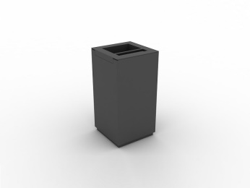 | Габариты: 435х435 мм, высота 853 мм, объем 80 л, вес не более 30 кг.  Комплектация: урна с крышкой с устройством для тушения сигарет, рамка для крепления пластикового пакета для мусора, замок с ключом.  Материалы: корпус урны изготовлен из стали марки Ст3 сп толщиной 3 мм, антикоррозионное покрытие методом горячего цинкования с последующей покраской по порошковой технологии краской RAL7015 муар.  Конструкция: все элементы крепятся друг другу сваркой по всей длине шва, с последующей зачисткой сварного шва. Крышка крепится к корпусу с помощью скрытого поворотного механизма-петли, не видимого снаружи. В крышке оборудовано устройство для тушения сигарет. Устройство изготавливается из перфорированной нержавеющей стали и окрашивается в цвет корпуса урны. Для крепления пластикового мешка для мусора урна оборудована стальным кольцом, которое, после установки мешка, прижимается крышкой. В дне урны предусмотрены дренажные отверстия. А также отверстия для крепления урны к поверхности.  Монтаж: монтаж урны осуществляется на шпильки М8-М10 установленные в специально подготовленное бетонное основание согласно инструкции по монтажу. | 17
 | Урна уличная с устройством для тушения сигарет | 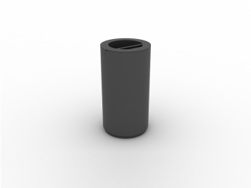 | Габариты: Dвнешний 450 мм, Dвнутренний 310 мм, высота 853 мм, объем 80 л, вес не более 30 кг.  Комплектация: урна с крышкой с устройством для тушения сигарет, рамка для крепления пластикового пакета для мусора, замок с ключом.  Материалы: корпус урны изготовлен из стали марки Ст3 сп толщиной 3 мм, антикоррозионное покрытие методом горячего цинкования с последующей покраской по порошковой технологии краской RAL7015 муар.  Конструкция: все элементы крепятся друг другу сваркой по всей длине шва, с последующей зачисткой сварного шва. Крышка крепится к корпусу с помощью скрытого поворотного механизма-петли, не видимого снаружи. В крышке оборудовано устройство для тушения сигарет. Устройство изготавливается из перфорированной нержавеющей стали и окрашивается в цвет корпуса урны. Для крепления пластикового мешка для мусора урна оборудована стальным кольцом, которое, после установки мешка, прижимается крышкой. В дне урны предусмотрены дренажные отверстия. А также отверстия для крепления урны к поверхности.  Монтаж: монтаж урны осуществляется на шпильки М8-М10 установленные в специально подготовленное бетонное основание согласно инструкции по монтажу. | 27
 | Скамья парковая | 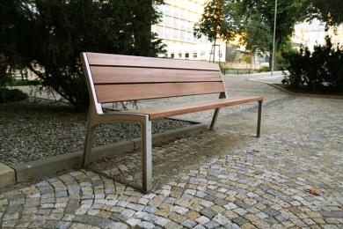 | Габариты: 1850x650x810 мм. Вес 32 кг.  Комплектация: скамья в собранном виде.  Материалы: опоры из алюминиевого литья, сталь оцинкованная и окрашенная порошковой краской в RAL7015 муар, доска из клееной термомодифицированной сосны с покрытием маслом для термодревесины в два слоя с промежуточной шлифовкой, крепеж из нержавеющей или оцинкованной стали.  Конструкция: доски сидения и спинки крепятся с помощью крепежа к алюминиевым литым опорам и дополнительно укрепляются стальными усилителями. Усилители устанавливаются между досками и не выступают за габариты доски.  Монтаж: монтаж производится на предварительно установленное основание из бетона через шпильки М8. В опорах скамьи имеются специальные отверстия для крепления. | 4
 | Скамья парковая | 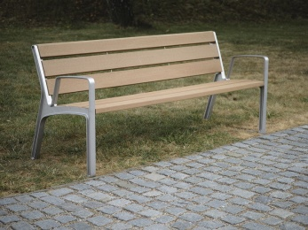 | Габариты: 1850x650x810 мм. Вес 34 кг.  Комплектация: скамья в собранном виде.  Материалы: опоры из алюминиевого литья, сталь оцинкованная и окрашенная порошковой краской в RAL7015 муар, доска из клееной термомодифицированной сосны с покрытием маслом для термодревесины 010 в два слоя с промежуточной шлифовкой, крепеж из нержавеющей или оцинкованной стали.  Конструкция: доски сидения и спинки крепятся с помощью крепежа к алюминиевым литым опорам и дополнительно укрепляются стальными усилителями. Усилители устанавливаются между досками и не выступают за габариты доски.  Монтаж: монтаж производится на предварительно установленное основание из бетона через шпильки М8. В опорах скамьи имеются специальные отверстия для крепления. | 6
 | Кресло парковое | 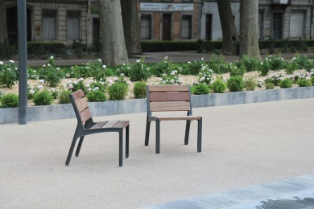 | Габариты: 590x650x810 мм. Вес 17 кг.  Комплектация: кресло в собранном виде.  Материалы: опоры из алюминиевого литья, доска из клееной термомодифицированной сосны с покрытием маслом для термодревесины в два слоя с промежуточной шлифовкой, крепеж из нержавеющей или оцинкованной стали.  Конструкция: доски сидения и спинки крепятся с помощью крепежа к алюминиевым литым опорам.  Монтаж: монтаж производится на предварительно установленное основание из бетона через шпильки М8. В опорах кресла имеются специальные отверстия для крепления. | 10
 | Кресло парковое | 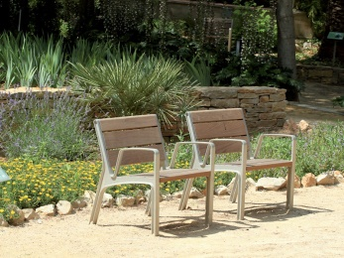 | Габариты: 590x650x810 мм. Вес 19 кг.  Комплектация: кресло в собранном виде.  Материалы: опоры из алюминиевого литья, доска из клееной термомодифицированной сосны с покрытием маслом для термодревесины в два слоя с промежуточной шлифовкой, крепеж из нержавеющей или оцинкованной стали.  Конструкция: доски сидения и спинки крепятся с помощью крепежа к алюминиевым литым опорам.  Монтаж: монтаж производится на предварительно установленное основание из бетона через шпильки М8. В опорах кресла имеются специальные отверстия для крепления. | 9
 | Шезлонг городской уличный | 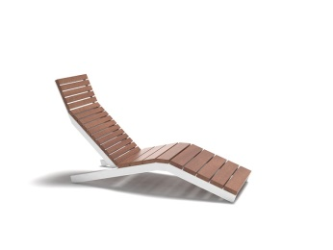 | Габариты: 1630x600x920 мм. Вес 43 кг.  Комплектация: шезлонг в собранном виде.  Материалы: основание из оцинкованного и окрашенного порошковой краской в RAL7015 муар металлического профиля 70х50 мм и 50х30 мм, а также листовой стали Ст3 толщиной 5 мм, сидение из доски из клееной термомодифицированной сосны с покрытием маслом для термодревесины в два слоя с промежуточной шлифовкой, крепеж из нержавеющей или оцинкованной стали.  Конструкция: доски сидения и спинки крепятся с помощью крепежа к стальному каркасу.  Монтаж: монтаж производится на предварительно установленное основание из бетона через шпильки М10. В основании шезлонга имеются специальные отверстия для крепления. | 3
 | Скамья городская модульная | 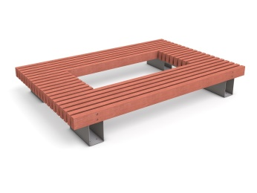 | Габариты: 3000х3918х450 мм. Глубина сидения по короткой стороне 590 мм, глубина сидения по длинной стороне 600 мм. Вес не менее 350 кг.  Комплектация: опоры стальные, сидения из массива дерева, комплект крепежа для сборки скамьи.  Материалы: опоры скамьи и специальные крепежные элементы конструкции замки-гребенки изготавливаются из стали Ст3 сп толщиной 5 мм, с последующей обработкой горячим цинком и порошковой покраской краской RAL7015 муар. Шпильки изготавливаются из стального прута диаметром 10 мм, покрываются цинком гальваническим способом и окрашиваются порошковой краской RAL7015 муар. Крепеж нержавеющий или оцинкованный. Наружные гайки и шайбы для закрытия торцов шпилек окрашиваются порошковой краской RAL7015 муар. Для сидения используется клееный брус из термомодифицированной сосны сечением 70х150х3000 мм и 70х150х600 мм. Брус покрывается защитным маслом для термодревесины или аналогичным по цвету и защитным свойствам. Слоев покрытия не менее 2 с промежуточной шлифовкой. Брус имеет фаску по всем граням 3х45°.  Конструкция: скамья представляет собой сборную конструкцию на стальном каркасе в виде опор и жестко закрепленных на них специальных крепежных элементов конструкций типа замки-гребенки. Конструкция опор сварная, с последующей зачисткой сварных швов. Крепление замков-гребенок к опорам осуществляется болтовым способом. В конструкции скамьи используется 6 опор. Крепление бруса к основанию осуществляется двумя способами: для длинных брусьев используется комплекты шпилек с шайбами и гайками, которые через специально подготовленные отверстия размером 11 мм стягивают установленные в пазы оснований брусья и одновременно фиксируют их на основании; для коротких брусьев используются нержавеющие или оцинкованные саморезы с потайной головкой и полукруглой головкой (в зависимости от места крепления) по 2 штуки на брус в среднем положении и по 4 штуки на брус в промежуточном и крайнем положениях бруса.  Монтаж: монтаж скамьи осуществляется на шпильки М10 (4 штуки на одну опору установленные в специально подготовленное бетонное основание  согласно инструкции по монтажу. | 4
 | Скамья городская модульная | 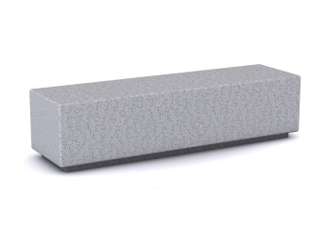 | Габариты: 1800х500х450 мм. Вес 890 кг.  Комплектация: бетонный модуль скамьи.  Материалы: бетон с наполнителем. Класс по прочности на сжатие (ГОСТ 26633)- В35. Марка по морозостойкости (ГОСТ 10060.4) - F300. Истираемость (ГОСТ 13087) -0,65 г/см2. Отпускная прочность бетона, (ГОСТ 13015-2003) - 50%. Марка по водопроницаемости - W2. Средняя плотность бетона - 2200 кг/м3.  Конструкция: изделие изготавливается с классом точности (ГОСТ 13015-2003) по отклонению от линейных размеров – 6. Предельные отклонения от размеров (ГОСТ 13015-2003, ГОСТ 21779): по длине - 6±1,6 мм, а по ширине - 6±1,6 мм.  Категория бетонной поверхности (ГОСТ 13015-2003) - А3, наибольший размер раковины – 4 мм; высота наплыва или глубина впадины – 2 мм; глубина скола на ребре, изм. по поверхности - 5 мм; суммарная длина сколов на 1 м ребра - 50 мм.  Монтаж: изделие свободностоящее, дополнительный монтаж на поверхность не требуется. | 12
 | Скамья городская модульная | 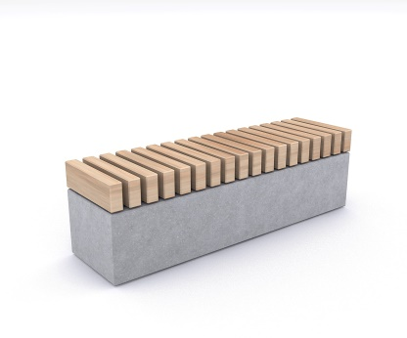 | Габариты: 1838х500х450 мм. Вес 810 кг.  Комплектация: бетонный модуль скамьи с закрепленным на нём сидением.  Материалы: бетон с наполнителем. Класс по прочности на сжатие (ГОСТ 26633)- В35. Марка по морозостойкости (ГОСТ 10060.4) - F300. Истираемость (ГОСТ 13087) -0,65 г/см2. Отпускная прочность бетона, (ГОСТ 13015-2003) - 50%. Марка по водопроницаемости - W2. Средняя плотность бетона - 2200 кг/м3. Брус клееный из массива термомодифицированной сосны сечением 70х150х600 мм. Брус покрывается защитным маслом для термодревесины или аналогичным по цвету и защитным свойствам. Слоев покрытия не менее 2 с промежуточной шлифовкой. Брус имеет фаску по всем граням 3х45°.  Сталь Ст3 сп 5 мм с горячим цинкованием и покраской порошковой краской RAL7015 муар.  Конструкция: сидение из термомодифицированного бруса смонтированного на стальном каркасе с пазами для установки ламелей с помощью саморезов с потайной головкой из нержавеющей или оцинкованной стали, монтируется на бетонное основание с помощью стальных дюбелей распорного типа.  Монтаж: изделие свободностоящее, дополнительный монтаж на поверхность не требуется. | 6
 | Уличный павильон-навес для курения | 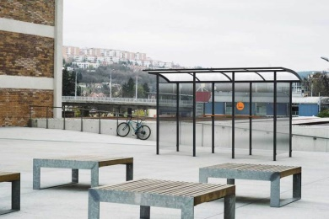 | Габариты: 4215х1700х2450 мм. Вес 464 кг.  Комплектация: каркас стальной, крыша из поликарбоната, задняя и боковые стенки из закаленного стекла.  Материалы: каркас выполнен из стальной трубы 50х50 мм с толщиной стенки 2,7 мм и стального листа 12 мм. Все металлические элементы защищены цинковым покрытием от коррозии и окрашены порошковой краской RAL7015 муар. Дренаж осадков с крыши осуществляется по задней стенке навеса. Боковые и задняя стенки выполнены из 6 мм закаленного стекла. Крыша выполнена из 6 мм листового поликарбоната молочно-матового цвета.  Конструкция: каркас сварной, с отшлифованными швами и окрашенный. Стеклянные панели стен и крыши крепятся к каркасу с помощью крепежа из нержавеющей стали.  Монтаж: монтаж производится ниже уровня мощения на шпильки диаметром 12 мм предварительно установленные в бетонное основание. После монтажа укладывается мощение и закрывается место стыка опор каркаса и плитки. | 1
 | Уличная пепельница (для установки внутри курительного павильона) | 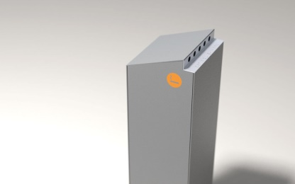 | Габариты: 260х260х980 мм. Вес 28 кг.  Комплектация: корпус стальной корпус, устройство для тушения сигарет, контейнер для сбора пепла 0,6 л.  Материалы: стальной лист Ст3 3 мм покрытый цинковым покрытием и окрашенный по порошковой технологии в RAL7015 муар, нержавеющая полированная сталь, оцинкованный стальной лист толщиной 0,8 мм.  Конструкция: корпус изготовлен из стального листа вырезанного лазером толщиной 3 мм и сварен. Сварные швы зачищены. В верхней части корпуса установлено устройство для тушения сигарет из нержавеющей стали. Внутри корпуса закреплена емкость 0,6 л из оцинкованной стали для сбора пепла.  Монтаж: монтаж осуществляется на предварительно установленные в закладной бетонный блок шпильки М10. | 2

